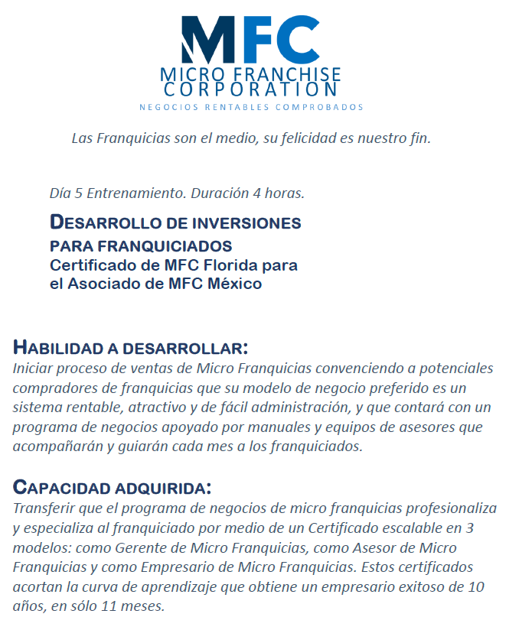

**¿Quién es un franquiciado?**

|  |
| --- |
|  |

**¿Cómo se llama el programa de certificación para los franquiciados?**

|  |
| --- |
|  |

**Por favor, hacer un resumen de la lógica de que es mejor comprar una micro franquicia que un carro.**

|  |
| --- |
|  |

**¿Cuáles son las características que una microempresa debe tener para que el franquiciado las tome como parte de su disminución de riesgos?**

|  |
| --- |
|  |

**Nos puede por favor describir los tipos de franquicias por sector que se promoverán para los franquiciados:**

|  |
| --- |
|  |

**Nos puede por favor detallar a grandes rasgos cuáles son los temas generales de la Gerencia de Franquicia que aprenderán los franquiciados en su primera certificación:**

|  |
| --- |
|  |

**¿Cuántas horas dura la primera certificación para los franquiciados?**

|  |
| --- |
|  |

**¿Cuáles son las Competencias Gerenciales que se asocian con las competencias de aprendizaje? Favor describirlas:**

|  |
| --- |
|  |